Processrapport
Booking system



Lavet af Jonas Petersen
April 2024

Table of Contents
Indledning 3
Case beskrivelse 3
Hotel og restaurations Løsning 3
Problemformulering 3
Afgrænsning 3
Projektplanlægning 3
Estimeret tisplanlægning 4
Realiseret tidsplan 5
Teknologivalg og metode 6
Teknologivalg 6
Laravel: 6
Applikation: 6
Flutter: 6
Konklusion 7

Indledning

Case beskrivelse

Hotel og restaurations Løsning
I hotel og restaurations branchen er det et behov for en masse forskellige softwareløsninger, så som:
Et bookingsystem, POS(Point of Sale), ERP (Enterprise Ressource Planning ), egen kontrol, tids registrering osv. Som markedet ser ud lige nu er der et overflod af forskellige indviklede løsninger, men ikke særligt mange,der gør det nemt og overskueligt for virksomhederne og deres ansatte.

Jeg vil med dette projekt lave en simpel og overskuelig booking applikation, der nemt kan integreres med andre løsninger, der giver både gæsten en god oplevelse, nå der skal bestilles bord på en restaurant. Samtidig skal det være nemt for restaurantens ansatte, at få et overblik over, hvor gæster de får den pågældende dag.

Det laves som en SaaS(Software as a Service) løsning, for at sikre diverse lovgivninger bliver overholdt og redundans backup, så data’en sikres bedst muligt.

Problemformulering
Hvordan kan man med en applikation give både gæst og restaurant en god og simpel oplevelse når der skal bestilles bord.

Afgrænsning
Jeg har så hvidt muligt prøvet at afgrænse løsningen, for at gøre den så simpel som mulig.
Det ville være ideelt at lave en løsning, der indeholdt alle de software løsninger, der er behov for i branchen, men da tiden ikke var til det, valgte jeg jeg at begrænse mig til booking delen.

Projektplanlægning
Jeg har prøvet så vidt muligt at begrænse mig, i forhold til funktionalitet, da jeg vil hellere fokusere på at lave et ordentligt produkt i stedet for at lave en masse halvt.

Estimeret tisplanlægning
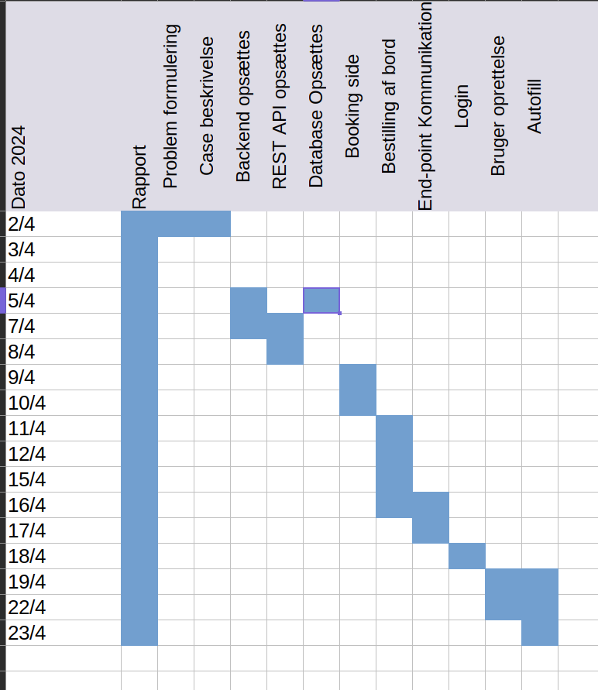

Realiseret tidsplan
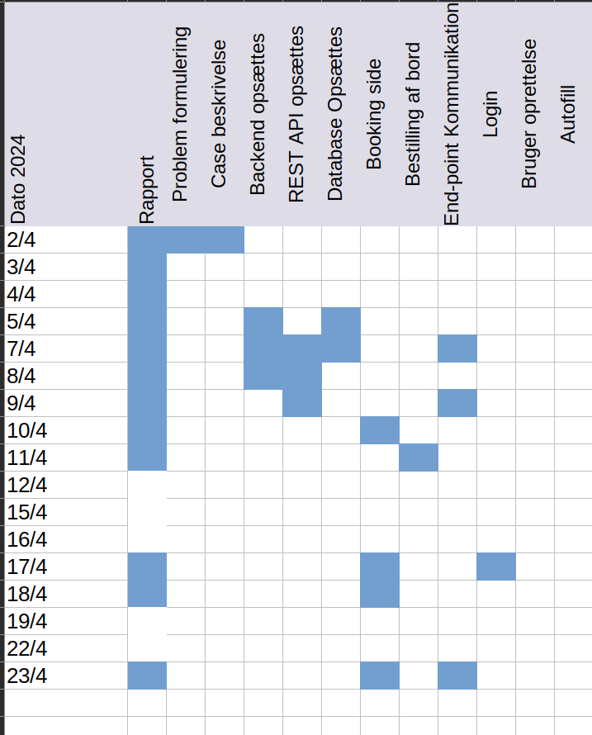
Som det kan ses på reelle tidsplan, er det ikke gået som forventet. Det vil jeg gå lidt i dybden med under konklusionen.

Teknologivalg og metode

Teknologivalg

Laravel:
Jeg har valgt at bruge Laravel frameworket til backend af appilkationen.
Der er mange muligheder at vælge i mellem, når det drejer sig om backend frameworks som eksempel: Django som er skrevet i Python, symfony som er skrevet i php eller .NET som er skrevet i C#.
Jeg har valgt at bruge laravel, hovedsageligt fordi det er et framework, jeg har brugt tidligere.
Laravel har en masse features indbygget, hvilket gør det til en yderst godt framework som eksempel:
- ORM – Laravel har en indbygget Object Relational Mapper (ORM) kaldet Eloquent, som gør det nemt at definere forholdet i mellem modeller
- Sikkerhed – Laravel inkluderer en del sikkerheds features som eksempel: user authentication, password hashing og input validation
- Artisan – Artisan er et konsol interface, der kommer med laravel, der gør mange opgave nemmere som eksempelvis database opgaver(database seeding, database migration og database minitorering), ryde cachen, kigge på applikationens queue osv.

Applikation:

Flutter:
Jeg har valgt at bruge ”Flutter” Frameworket til at lave cross platform applikationen.
Flutter er et framework, der er udviklet og vedligeholdt af Google.
Flutter er et ui(User Interface) framework, der gør at det kun er nødvendigt maintaine en ”codebase”, men man kan stadig ”deploye” til flere platforme som eksempel: Android og iOS.
Der er mange forskellige ui frameworks til cross platform, jeg kunne have benyttet i stedet for Flutter, hvor de største er: Angular, React native og Vue Native.
Hvert framework har deres egne styrker og svagheder, det er nok mest hvad man er til.
Dog er den største forskel, at Angular, React Native og Vue Native, alle sammen Javascript Frameworks og Flutter er bygget ovenpå det opensource sprog der hedder dart, der også er lavet af google.
Her er nogle grunde der gør flutter til et godt cross-platform framework:
- Flutter bliver compilet til ”Machine code”, hvilket sikrer at applikatien er hurtig og effektiv.
- Flutter buger ”Skia graphic library” som også udviklet at google til at rendere UI, hvilket betyder i stedet for at benytte forskellige platform specifikke renderings værktøjer, der kan give forskellige resultater alt afhængig af platformen. For man det den samme UI uanset platform.
- Google har gjort en del for at gøre frameworket, så udvikler venligt som muligt, ved at give værktøjer der kan hjælpe med udvikling, som eksempel ”Hot reload”, der gør det muligt, at se ændringer i applikationen i mens man udvikler på applikationen uden at miste noget.
Google også valgt, at hvis man laver et library/package og vil have det op på den officielle package respository side: ”https://pub.dev/”, skal man bidrage med eksempler til, hvordan det bruges. Det betyder at det er til at finde ud af hvordan, man bruger det.

Konklusion
Som nævt under tidsplan afstitne, vil jeg komme ind på hvorfor der er nogle huller.
Jeg har haft en del sygdom grundet hjernerystelse, hvilket har gjort at jeg ikke har haft overskuddet og tiden, til at nå alt det jeg ville og færdiggøre løsningen, jeg tænker at det kunne være en god løsning, da den giver brugeren en nem og simpel løsning, hvilket grundet overflod af reklamer og indtryk kan hurtigt blive en mangelvare i ddag, da vi online bliver bombarderet af indtryk og reklamer næsten uanset, hvor henne man befinder sig.

https://www.geeksforgeeks.org/laravel-features/
https://aws.amazon.com/what-is/flutter/

